**МИНИСТЕРСТВО НАУКИ И ВЫСШЕГО ОБРАЗОВАНИЯ  
 РОССИЙСКОЙ ФЕДЕРАЦИИ**

**ФЕДЕРАЛЬНОЕ ГОСУДАРСТВЕННОЕ АВТОНОМНОЕ ОБРАЗОВАТЕЛЬНОЕ УЧРЕЖДЕНИЕ ВЫСШЕГО ОБРАЗОВАНИЯ**

**НОВОСИБИРСКИЙ НАЦИОНАЛЬНЫЙ ИССЛЕДОВАТЕЛЬСКИЙ ГОСУДАРСТВЕННЫЙ УНИВЕРСИТЕТ**

**Факультет информационных технологий**

**ОТЧЕТ**

**О ВЫПОЛНЕНИИ СЕМЕСТРОВОЙ РАБОТЫ**

«Разработка базы данных информационной системы спортивных организаций города»

студента 3 курса, 21210 группы

**Леонтьева Данила Вячеславовича**

Направление 09.03.01 – «Информатика и вычислительная техника»

Преподаватель:

Е.И. Вершинина

Новосибирск 2024

Оглавление

Задание 3

Общая информация 3

Запросы 3

Инфологическое проектирование 4

Необходимый набор сущностей, отражающих предметную область и информационные потребности пользователей 4

Классификация сущностей и необходимых наборов атрибутов 4

Сущности вида подтип/супертип 7

Связи между сущностями 7

Формализация и описание связей между сущностями 8

ER-диаграмма модели базы данных 10

Модель базы данных на языке инфологического проектирования 10

Логическое проектирование 12

Нормализация таблиц 12

Реляционная модель данных 12

Вертикальная диаграмма 14

Представления 15

Триггеры 16

Запросы 19

# Задание

## Общая информация

Спортивная инфраструктура города представлена спортивными сооружениями различного типа: спортивные залы, манежи, стадионы, корты и т.д. Каждая из категорий спортивных сооружений обладает атрибутами, специфичными только для нее: стадион характеризуется вместимостью, корт - типом покрытия.

Спортсмены под руководством тренеров занимаются отдельными видами спорта, при этом один и тот же спортсмен может заниматься несколькими видами спорта, и в рамках одного и того же вида спорта может тренироваться у нескольких тренеров. Все спортсмены объединяются в спортивные клубы, при этом каждый из них может выступать только за один клуб.

Организаторы соревнований проводят состязания по отдельным видам спорта на спортивных сооружениях города. По результатам участия спортсменов в соревнованиях производится награждение.

## Запросы

1. Получить перечень спортивных сооружений указанного типа в целом или удовлетворяющих заданным характеристикам (например, стадионы, вмещающие не менее указанного числа зрителей).
2. Получить список спортсменов, занимающихся указанным видом спорта в целом либо не ниже определенного разряда.
3. Получить список спортсменов, тренирующихся у некого тренера в целом либо не ниже определенного разряда.
4. Получить список спортсменов, занимающихся более чем одним видом спорта с указанием этих видов спорта.
5. Получить список тренеров указанного спортсмена.
6. Получить перечень соревнований, проведенных в течение заданного периода времени в целом либо указанным организатором.
7. Получить список призеров указанного соревнования.
8. Получить перечень соревнований, проведенных в указанном спортивном сооружении в целом либо по определенному виду спорта.
9. Получить перечень спортивных клубов и число спортсменов этих клубов, участвовавших в спортивных соревнованиях в течение заданного интервала времени.
10. Получить список тренеров по определенному виду спорта.
11. Получить список спортсменов, не участвовавших ни в каких соревнованиях в течение определенного периода времени.
12. Получить список организаторов соревнований и число проведенных ими соревнований в течение определенного периода времени.
13. Получить перечень спортивных сооружений и даты проведения на них соревнований в течение определенного периода времени.

# Инфологическое проектирование

## Необходимый набор сущностей, отражающих предметную область и информационные потребности пользователей

**Сущности:**

1. Sport_place (общая информация о спортивных сооружениях проведения соревнований)
2. Sport_place_type (таблица, хранящая типы спортивных сооружений)
3. Coating_type(таблица, хранящая названия покрытий для корта)
4. Stadium (информация, присущая стадионам)
5. Court (информация, присущая спортивным кортам)
6. Gym (информация, присущая тренажерным залам)
7. Arena (информация, присущая спортивным манежам)
8. Competition (информация о соревнованиях, проведенных в городе)
9. Organizer (информация об организаторах соревнований)
10. Organizer_competition (связь соревнований с их организаторами)
11. Athlete (информация о спортсменах города)
12. Competition_athlete (связывающая таблица с информацией об итогах выступления спортсменов на соревнованиях)
13. Sport_club (информация о спортивных клубах)
14. Sport (информация о видах спорта, развивающихся в городе)
15. Athlete_sport (связывающая таблица с информацией о достижениях спортсменов в спорте)
16. Sports_rank (таблица, хранящая названия спортивных разрядов)
17. Trainer (информация о тренерах города)
18. Trainer_athlete (связь спортсменов и их тренеров)
19. Trainer_sport (связывающая таблица с информацией о компетентности тренера в спорте)
20. Trainer_qualification (таблица, хранящая названия тренерских квалификаций)

## Классификация сущностей и необходимых наборов атрибутов

**Все данные представлены в таблице:**

|  |  |  |  |  |  |  |
| --- | --- | --- | --- | --- | --- | --- |
| **№** | **Сущность** | **Классификация сущности** | **Атрибут** | **Классификация атрибута** | **Primary key** | **Описание атрибута** |
| 1 | Sport_place | Обозначающая | id | Указывающий | + | Id спортивного сооружения |
| name | Описательный | - | Название |
| type_id | Вспомогательный | - | Id, указывающий на таблицу с типом данного сооружения |
| address | Описательный | - | адрес |
| 2 | Sport_place_type | Обозначающая | id | Указывающий | + | Id названия типа |
| name | Описательный | - | Название типа |
| 3 | Coating_type | Обозначающая | id | Указывающий | + | Id покрытия |
| name | Описательный | - | Название покрытия |
| 4 | Stadium | Характеристическая | place_id | Вспомогательный | + | Id, указывающий спортивное место |
| capacity | Описательный | - | Вместимость стадиона |
| 5 | Court | Характеристическая | place_id | Вспомогательный | + | Id, указывающий спортивное место |
| coating_type_id | Вспомогательный | - | Id, указывающий на тип покрытия корта |
| 6 | Gym | Характеристическая | place_id | Вспомогательный | + | Id, указывающий спортивное место |
| simulators_count | Описательный | - | Количество тренажеров |
| 7 | Arena | Характеристическая | place_id | Вспомогательный | + | Id, указывающий спортивное место |
| area | Описательный | - | Площадь манежа |
| 8 | Competition | Стержневая | id | Указывающий | + | Id соревнования |
| name | Описательный | - | Название соревнований |
| sport_id | Вспомогательный | - | Id, указывающий на то, какие соревнования проводятся |
| place_id | Вспомогательный | - | Id, указывающий на то, где проводятся соревнования |
| competition_date | Описательный | - | Дата проведения |
| 9 | Organizer | Стержневая | id | Указывающий | + | Id организатора соревнований |
| first_name | Описательный | - | Имя |
| last_name | Описательный | - | Фамилия |
| father_name | Описательный | - | Отчество |
| 10 | Organizer_competition | Ассоциативная | Organizer_id | Вспомогательный | + | Id, указывающий на организатора соревнований |
| Competition_id | Вспомогательный | + | Id, указывающий на соревнование |
| 11 | Athlete | Стержневая | id | Указывающий | + | Id спортсмена |
| first_name | Описательный | - | Имя |
| last_name | Описательный | - | Фамилия |
| father_name | Описательный | - | Отчество |
| club_id | Вспомогательный | - | Id клуба, в котором состоит спортсмен |
| 12 | Competition_athlete | Ассоциативная | competition_id | Вспомогательный | + | Id, указывающий на соревнование |
| athlete_id | Вспомогательный | + | Id, указывающий на спортсмена |
| place | Описательный | - | Место спортсмена в этих соревнованиях |
| 13 | Sport_club | Обозначающая | id | Указывающий | + | Id клуба |
| name | Описательный | - | Название |
| creation_date | Описательный | - | Дата создания |
| 14 | Sport | Обозначающая | id | Указывающий | + | Id спорта |
| name | Описательный | - | Название |
| description | Описательный | - | Описание |
| 15 | Athlete_sport | Ассоциативная | athlete_id | Вспомогательный | + | Id, указывающий на спортсмена |
| sport_id | Вспомогательный | + | Id, указывающий на спорт |
| sports_rank_id | Вспомогательный | - | Спортивный разряд спортсмена в этом спорте |
| 16 | Sports_rank | Обозначающая | id | Указывающий | + | Id спортивного разряда |
| name | Описательный | - | Его название |
| 17 | Trainer | Стержневая | id | Указывающий | + | Id тренера |
| first_name | Описательный | - | Имя |
| last_name | Описательный | - | Фамилия |
| father_name | Описательный | - | Отчество |
| 18 | Trainer_athlete | Ассоциативная | trainer_id | Вспомогательный | + | Id, указывающий на тренера |
| athlete_id | Вспомогательный | + | Id, указывающий на спортсмена |
| sport_id | Вспомогательный | + | Id спорта, в рамках которого тренер занимается со спортсменом |
| 19 | Trainer_sport | Ассоциативная | trainer_id | Вспомогательный | + | Id, указывающий на тренера |
| sport_id | Вспомогательный | + | Id, указывающий на спорт |
| qualification_id | Вспомогательный | - | Id, указывающий на квалификация тренера в данном виде спорта |
| 20 | Trainer_qualification | Обозначающая | id | Указывающий | + | Id квалификации |
| name | Описательный | - | Название квалификации |

## Сущности вида подтип/супертип

В данной модели есть супертип в виде сущности «спортивное сооружение», подтипом которого являются разновидности в виде стадионов, тренажерных залов, кортов и т.п. Супертип и подтип имеют связь один-к-одному через первичный ключ, а супертип имеет поле с типом сооружения.

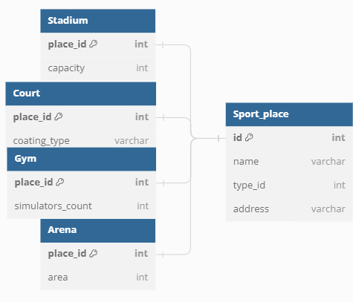

## Связи между сущностями

СВЯЗЬ [сущность s1, сущность s2, …] (атрибут1, атрибут2, …)

Stadiums [Stadium 1, Sport_place 1] (place_id, id)

Courts [Court 1, Sport_place 1] (place_id, id)

Gyms [Gym 1, Sport_place 1] (place_id, id)

Arenas [Arena 1, Sport_place 1] (place_id, id)

Type of Coating[Coating_type 1, Court M] (id, coating_type_id)

Type of place [Sport_place_type 1, Sport_place M] (id, type_id)

Place of competitions [Sport_place 1, Competition M] (id, place_id)

Competitions and organizers [Competition 1, Organizer_competition M] (id, competition_id)

Organizers and competitions [Organizer 1, Organizer_competition M] (id, organizer_id)

Sport on competition [Competition M, Sport 1] (sport_id, id)

Sports and trainers [Sport 1, Trainer_sport M] (id, sport_id)

Trainers and sports [Trainer 1, Trainer_sport M] (id, trainer_id)

Qualification of trainer [Trainer_sport M, Trainer_qualification 1] (qualification_id, id)

Trainers and athletes [Trainer 1, Trainer_athlete M] (id, trainer_id)

Athletes and trainers [Athlete 1, Trainer_athlete M] (id, athlete_id)

Club of athlete [Athlete M, Sport_club 1] (club_id, id)

Athletes and competitions [Athlete 1, Competition_athlete M] (id, athlete_id)

Competitions and athletes [Competition 1, Competition_athlete M] (id, competition_id)

Athletes and sports [Athlete 1, Athlete_sport M] (id, athlete_id)

Rank of athlete [Athlete_sport M, Sports_rank 1] (sports_rank_id, id)

Sport of athlete [Sport 1, Trainer_athlete M] (id, sport_id)

Sports and athletes [Athlete_sport M, Sport 1] (sport_id, id)

## Формализация и описание связей между сущностями

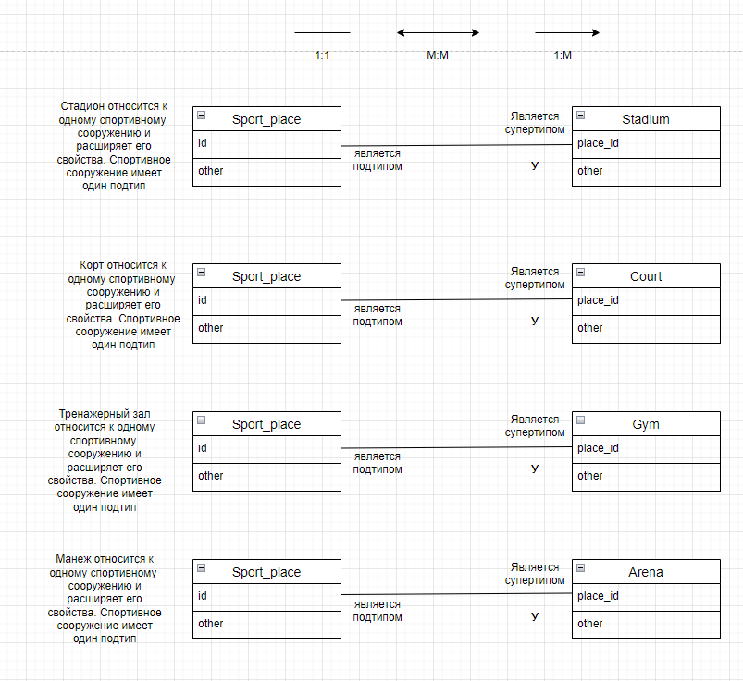

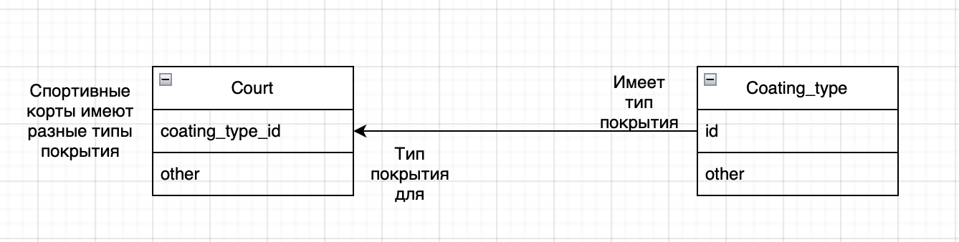

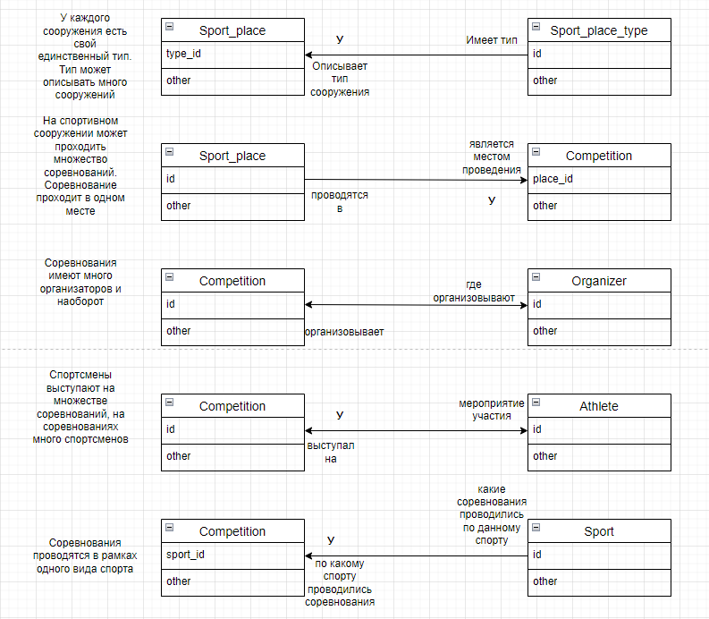

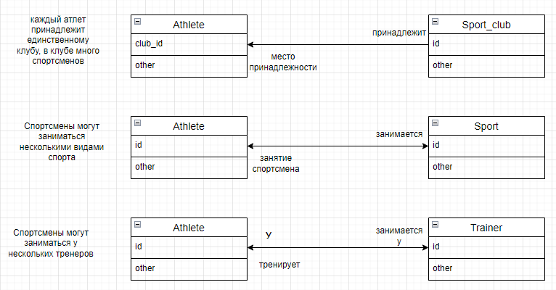

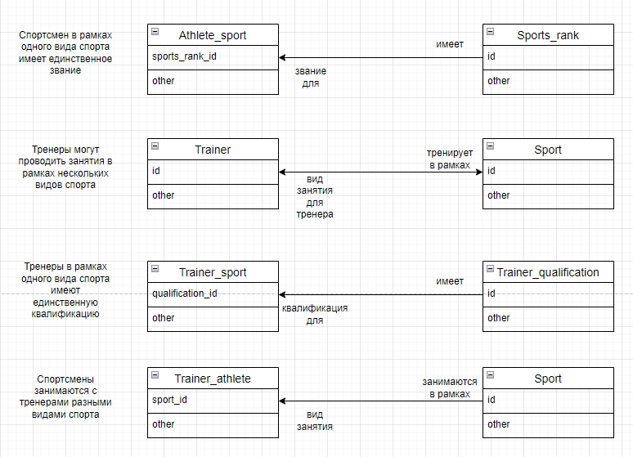

## ER-диаграмма модели базы данных

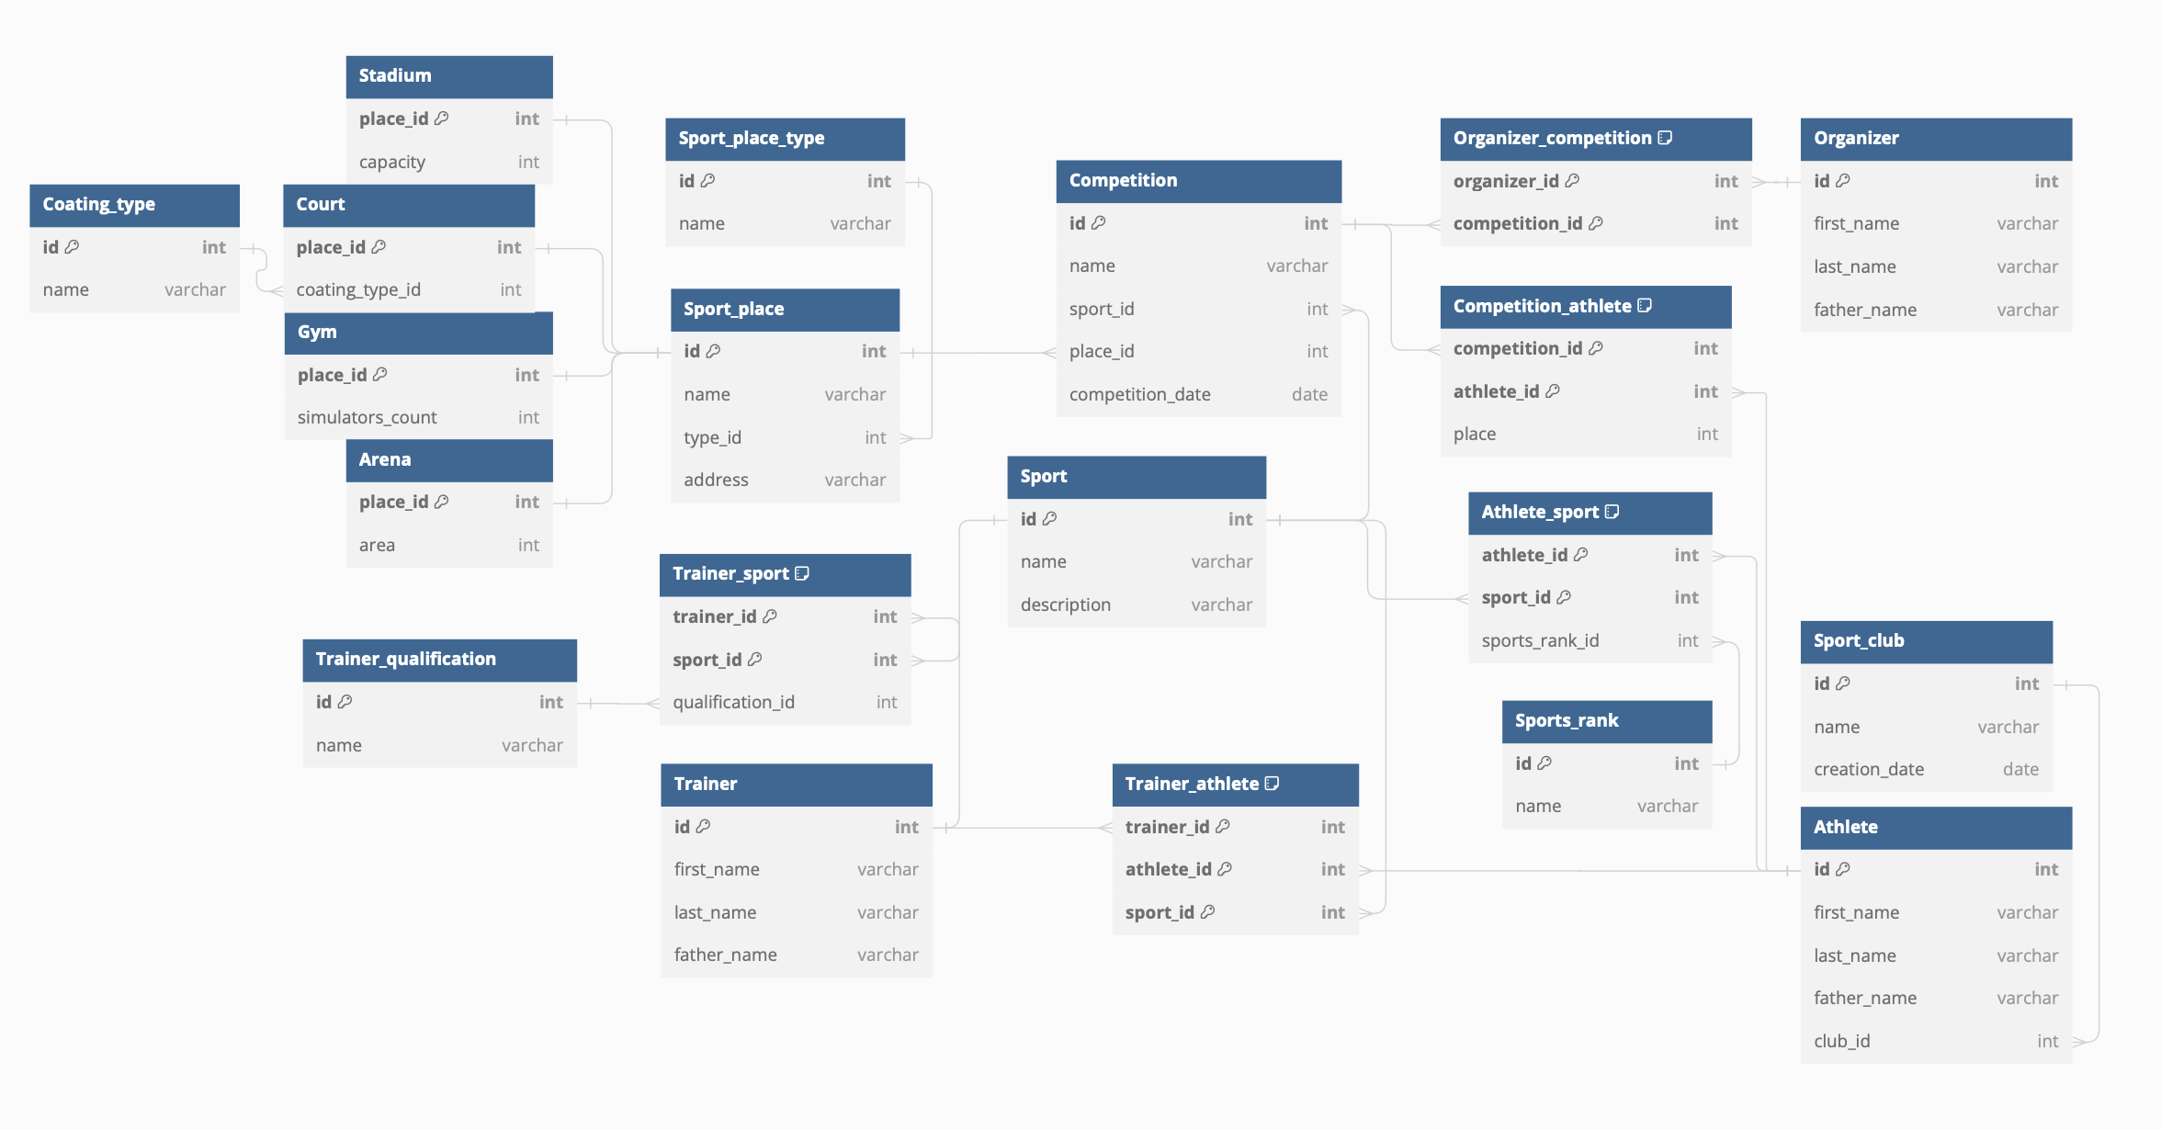

## Модель базы данных на языке инфологического проектирования

СТЕРЖЕНЬ (атрибут1, …)

АССОЦИАЦИЯ [сущность s1, сущность s2, …] (атрибут1, …)

ХАРАКТЕРИСТИКА (атрибут1, …) {список характеризуемых сущностей}

ОБОЗНАЧЕНИЕ (атрибут1, …) [список обозначаемых сущностей]

Sport_place (id, name, type_id, address) [Competition]

Sport_place_type (id, name) [Sport_place]

Coating_type (id, name) [Court]

Stadium (place_id, capacity) {Sport_place}

Court (place_id, coating_type_id) {Sport_place}

Gym (place_id, simulators_count) {Sport_place}

Arena (place_id, area) {Sport_place}

Competition (id, name, sport_id, place_id, competition_date)

Organizer (id, first_name, last_name, father_name)

Organizer_competition [Organizer M, Competition N] (organizer_id, competition_id)

Athlete (id, first_name, last_name, father_name, club_id)

Competition_athlete [Competition M, Athlete N] (competition_id, athlete_id, place)

Sport_club (id, name, creation_date) [Athlete]

Sport (id, name, description) [Competition, Trainer_athlete]

Athlete_sport [Athlete M, Sport N] (athlete_id, sport_id, sports_rank_id)

Sports_rank (id, name) [Athlete_sport]

Trainer (id, first_name, last_name, father_name)

Trainer_athlete [Trainer M, Athlete N] (trainer_id, athlete_id, sport_id)

Trainer_sport [Trainer, Sport] (trainer_id, sport_id, qualification_id)

Trainer_qualification (id, name) [Trainer_sport]

Связи на инфологическом языке представлены в главе «Определение связи между сущностями»

# Логическое проектирование

## Нормализация таблиц

Все таблицы находятся в третьей нормальной форме, поскольку нетранзитивно зависят от первичного ключа.

## Реляционная модель данных

**Все данные представлены в таблице:**

|  |  |  |  |  |  |  |
| --- | --- | --- | --- | --- | --- | --- |
| **№** | **Сущность** | **Атрибут** | **Тип** | **Ограничения типов** | **Pk, Fk** | **Ограничение на удаление** |
| 1 | Sport_place | id | integer |  | Pk |  |
| name | Varchar(150) | Not null |  |  |
| type_id | integer | Not null | Fk(Sport_place_type.id) | Restrict |
| address | Varchar(100) | Not null |  |  |
| Unique(name, address) | | | | |
| 2 | Sport_place_type | id | integer |  | Pk |  |
| name | Varchar(50) | Not null, Unique |  |  |
| 3 | Coating_type | id | integer |  | Pk |  |
| name | Varchar(50) | Not null, Unique |  |  |
| 4 | Stadium | place_id | integer |  | Pk, Fk(Sport_place.id) | Cascade |
| capacity | integer | Not null, Check (capacity > 0) |  |  |
| 5 | Court | place_id | integer |  | Pk, Fk(Sport_place.id) | Cascade |
| coating_type_id | integer | Not null | Fk(Coating_type.id) | Restrict |
| 6 | Gym | place_id | integer |  | Pk, Fk(Sport_place.id) | Cascade |
| simulators_count | integer | Not null, Check (simulators_count > 0) |  |  |
| 7 | Arena | place_id | integer |  | Pk, Fk(Sport_place.id) | Cascade |
| area | integer | Not null, Check(area > 0) |  |  |
| 8 | Competition | id | integer |  | Pk |  |
| name | Varchar(150) | Not null |  |  |
| sport_id | integer | Not null | Fk(Sport.id) | Restrict |
| place_id | integer | Not null | Fk(Sport_place.id) | Restrict |
| competition_date | date | Check(extract(year from competition_date) > 1900), Not null |  |  |
| Unique(name, competition_date, place_id) | | | | |
| 9 | Organizer | id | integer |  | Pk |  |
| first_name | Varchar(100) | Not null |  |  |
| last_name | Varchar(100) | Not null |  |  |
| father_name | Varchar(100) |  |  |  |
| 10 | Organizer_competition | Organizer_id | integer |  | Fk(Organizer.id) | Restrict |
| Competition_id | integer |  | Fk(Competition.id) | Cascade |
|  |  | Pk(Organizer_id, Competition_id) | | | | |
| 11 | Athlete | id | integer |  | Pk |  |
| first_name | Varchar(100) | Not null |  |  |
| last_name | Varchar(100) | Not null |  |  |
| father_name | Varchar(100) |  |  |  |
| club_id | integer |  | Fk(Club.id) | Set null |
| 12 | Competition_athlete | competition_id | integer |  | Fk(Competition.id) | Restrict |
| athlete_id | integer |  | Fk(Athlete.id) | Cascade |
| place | integer | Not null, Check(place > 0) |  |  |
|  |  | Pk(competition_id, athlete_id) | | | | |
| 13 | Sport_club | id | integer |  | Pk |  |
| name | varchar(100) | Not null, Unique |  |  |
| creation_date | date | Check(extract(year from creation_date) > 1900) |  |  |
| 14 | Sport | id | integer |  | Pk |  |
| name | varchar(100) | Not null, Unique |  |  |
| description | varchar |  |  |  |
| 15 | Athlete_sport | athlete_id | integer |  | Fk(Athlete.id) | Cascade |
| sport_id | integer |  | Fk(Sport.id) | Restrict |
| sports_rank_id | integer |  | Fk(Sports_rank.id) | Restrict |
|  |  | Pk(athlete_id, sport_id) | | | | |
| 16 | Sports_rank | id | integer |  | Pk |  |
| name | varchar(50) | Not null, Unique |  |  |
| 17 | Trainer | id | integer |  | Pk |  |
| first_name | varchar(100) | Not null |  |  |
| last_name | varchar(100) | Not null |  |  |
| father_name | varchar(100) |  |  |  |
| 18 | Trainer_athlete | trainer_id | integer |  | Fk(Trainer.id) | Cascade |
| athlete_id | integer |  | Fk(Athlete.id) | Cascade |
| sport_id | integer |  | Fk(Sport.id) | Restrict |
|  |  | Pk(trainer_id, athlete_id, sport_id) | | | | |
| 19 | Trainer_sport | trainer_id | integer |  | Fk(Trainer.id) | Cascade |
| sport_id | integer |  | Fk(Sport.id) | Restrict |
| qualification_id | integer |  | Fk(Trainer_qualification) | Restrict |
|  |  | Pk(trainer_id, sport_id) | | | |  |
| 20 | Trainer_qualification | id | integer |  | Pk |  |
| name | varchar(50) | Not null, Unique |  |  |

## Вертикальная диаграмма

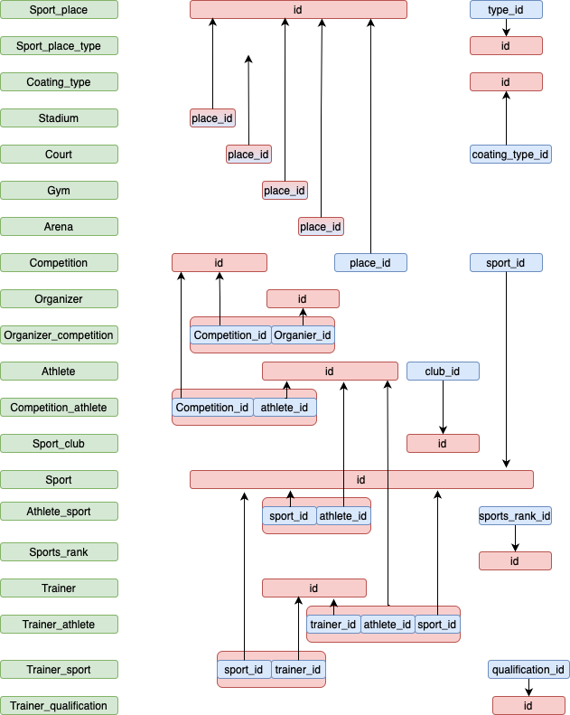

## Представления

Для того, чтобы Обращаться к таблицам с подтипами как к одной полноценной сущности, были созданы представляения по каждому подтипу:

**Представление стадиона**

CREATE VIEW Stadium_info AS

SELECT sp.id AS id,

sp.name AS name,

sp.type_id AS type_id,

sp.address AS address,

s.capacity AS capacity

FROM Sport_place AS sp JOIN Stadium AS s

ON sp.id = s.place_id

**Представление спортивного корта**

CREATE VIEW Court_info AS

SELECT sp.id AS id,

sp.name AS name,

sp.type_id AS type_id,

sp.address AS address,

c.coating_type_id AS coating_type_id

FROM Sport_place AS sp JOIN Court AS c

ON sp.id = c.place_id

**Представление тренажерного зала**

CREATE VIEW Gym_info AS

SELECT sp.id AS id,

sp.name AS name,

sp.type_id AS type_id,

sp.address AS address,

g.simulators_count AS simulators_count

FROM Sport_place AS sp JOIN Gym AS g

ON sp.id = g.place_id

**Представление спортивного манежа**

CREATE VIEW Arena_info AS

SELECT sp.id AS id,

sp.name AS name,

sp.type_id AS type_id,

sp.address AS address,

a.area AS area

FROM Sport_place AS sp JOIN Arena AS a

ON sp.id = a.place_id

## Триггеры

Если спортсмен начал заниматься с тренером новым видом спорта, или этот спорт новый для тренера, то эти данные должны автоматически сохраниться в таблице с их квалификацией:

CREATE OR REPLACE FUNCTION trainer_athlete_insert_trigger_fnc()  
 RETURNS trigger AS  
$$  
BEGIN  
 IF NOT EXISTS  
 (SELECT 1 FROM Athlete_sport AS a_s  
 WHERE a_s.athlete_id = NEW.athlete_id  
 AND a_s.sport_id = NEW.sport_id)  
 THEN  
 INSERT INTO Athlete_sport (athlete_id, sport_id)  
 VALUES(NEW.athlete_id, NEW.sport_id);  
 END IF;  
 IF NOT EXISTS  
 (SELECT 1 FROM Trainer_sport AS ts  
 WHERE ts.trainer_id = NEW.trainer_id  
 AND ts.sport_id = NEW.sport_id)  
 THEN  
 INSERT INTO Trainer_sport (trainer_id, sport_id)  
 VALUES(NEW.trainer_id, NEW.sport_id);  
 END IF;  
 RETURN NEW;  
END  
$$  
 LANGUAGE 'plpgsql';

CREATE OR REPLACE TRIGGER trainer_athlete_insert_trigger  
 AFTER INSERT ON Trainer_athlete  
 FOR EACH ROW  
EXECUTE PROCEDURE trainer_athlete_insert_trigger_fnc();

Для добавления информации в сущности с подтипами как в полноценные объекты были созданы следующие триггеры на представления:

**Триггер для добавления в тренажерный зал**

CREATE OR REPLACE FUNCTION gym_insert_trigger_fnc()  
 RETURNS trigger AS  
$$  
DECLARE  
 sport_place_id integer;  
BEGIN  
 INSERT INTO Sport_place(name, type_id, address)  
 VALUES(NEW.name, 1, NEW.address);  
 SELECT sp.id INTO sport_place_id FROM Sport_place AS sp  
 WHERE sp.name = NEW.name AND sp.address = NEW.address;  
 INSERT INTO gym(place_id, simulators_count)  
 VALUES(sport_place_id, NEW.simulators_count);  
 RETURN NEW;  
END  
$$  
 LANGUAGE 'plpgsql';

CREATE OR REPLACE TRIGGER gym_insert_trigger  
 INSTEAD OF INSERT ON Gym_info  
 FOR EACH ROW  
EXECUTE PROCEDURE gym_insert_trigger_fnc();

**Триггер для добавления в спортивный манеж**

CREATE OR REPLACE FUNCTION arena_insert_trigger_fnc()  
 RETURNS trigger AS  
$$  
DECLARE  
 sport_place_id integer;  
BEGIN  
 INSERT INTO Sport_place(name, type_id, address)  
 VALUES(NEW.name, 2, NEW.address);  
 SELECT sp.id INTO sport_place_id FROM Sport_place AS sp  
 WHERE sp.name = NEW.name AND sp.address = NEW.address;  
 INSERT INTO arena(place_id, area)  
 VALUES(sport_place_id, NEW.area);  
 RETURN NEW;  
END  
$$  
 LANGUAGE 'plpgsql';

CREATE OR REPLACE TRIGGER arena_insert_trigger  
 INSTEAD OF INSERT ON Arena_info  
 FOR EACH ROW  
EXECUTE PROCEDURE arena_insert_trigger_fnc();

**Триггер для добавления в стадион**

CREATE OR REPLACE FUNCTION stadium_insert_trigger_fnc()  
 RETURNS trigger AS  
$$  
DECLARE  
 sport_place_id integer;  
BEGIN  
 INSERT INTO Sport_place(name, type_id, address)  
 VALUES(NEW.name, 3, NEW.address);  
 SELECT sp.id INTO sport_place_id FROM Sport_place AS sp  
 WHERE sp.name = NEW.name AND sp.address = NEW.address;  
 INSERT INTO stadium(place_id, capacity)  
 VALUES(sport_place_id, NEW.capacity);  
 RETURN NEW;  
END  
$$  
 LANGUAGE 'plpgsql';

CREATE OR REPLACE TRIGGER stadium_insert_trigger  
 INSTEAD OF INSERT ON Stadium_info  
 FOR EACH ROW  
EXECUTE PROCEDURE stadium_insert_trigger_fnc();

**Триггер для добавления в спортивный корт**

CREATE OR REPLACE FUNCTION court_insert_trigger_fnc()  
 RETURNS trigger AS  
$$  
DECLARE  
 sport_place_id integer;  
BEGIN  
 INSERT INTO Sport_place(name, type_id, address)  
 VALUES(NEW.name, 4, NEW.address);  
 SELECT sp.id INTO sport_place_id FROM Sport_place AS sp  
 WHERE sp.name = NEW.name AND sp.address = NEW.address;  
 INSERT INTO court(place_id, coating_type_id)  
 VALUES(sport_place_id, NEW.coating_type_id);  
 RETURN NEW;  
END  
$$  
 LANGUAGE 'plpgsql';

CREATE OR REPLACE TRIGGER court_insert_trigger  
 INSTEAD OF INSERT ON Court_info  
 FOR EACH ROW  
EXECUTE PROCEDURE court_insert_trigger_fnc();

## Запросы

**1.Получить перечень спортивных сооружений указанного типа в целом или удовлетворяющих заданным характеристикам (например, стадионы, вмещающие не менее указанного числа зрителей)**

SELECT si.id AS id,

si.name AS name,

spt.name AS place_type,

si.address AS address,

si.capacity AS capacity

FROM Stadium_info AS si JOIN Sport_place_type AS spt

ON si.type_id = spt.id;

SELECT si.id AS id,

si.name AS name,

spt.name AS place_type,

si.address AS address,

si.capacity AS capacity

FROM Stadium_info AS si JOIN Sport_place_type AS spt

ON si.type_id = spt.id

WHERE si.capacity > ?;

SELECT ci.id AS id,

ci.name AS name,

spt.name AS place_type,

ci.address AS address,

ci. coating_type AS coating_type

FROM Court_info AS ci JOIN Sport_place_type AS spt

ON ci.type_id = spt.id;

SELECT ci.id AS id,

ci.name AS name,

spt.name AS place_type,

ci.address AS address,

ci. coating_type AS coating_type

FROM Court_info AS ci JOIN Sport_place_type AS spt

ON ci.type_id = spt.id

WHERE ci.coating_type = ?;

SELECT gi.id AS id,

gi.name AS name,

spt.name AS place_type,

gi.address AS address,

gi. simulators_count AS simulators_count

FROM Gym_info AS gi JOIN Sport_place_type AS spt

ON gi.type_id = spt.id;

SELECT gi.id AS id,

gi.name AS name,

spt.name AS place_type,

gi.address AS address,

gi. simulators_count AS simulators_count

FROM Gym_info AS gi JOIN Sport_place_type AS spt

ON gi.type_id = spt.id

WHERE gi.simulators_count > ?;

SELECT ai.id AS id,

ai.name AS name,

spt.name AS place_type,

ai.address AS address,

ai.area AS area

FROM Arena_info AS ai JOIN Sport_place_type AS spt

ON ai.type_id = spt.id;

SELECT ai.id AS id,

ai.name AS name,

spt.name AS place_type,

ai.address AS address,

ai. area AS area

FROM Arena_info AS ai JOIN Sport_place_type AS spt

ON ai.type_id = spt.id

WHERE ai.area > ?;

**2.Получить список спортсменов, занимающихся указанным видом спорта в целом либо не ниже определенного разряда**

SELECT a.id AS id,

a.first_name AS first_name,

a.last_name AS last_name,

a.father_name AS father_name,

CASE

WHEN a.club_id IS NULL

THEN 'Не состоит в клубе'

ELSE

(SELECT sc.name FROM Sport_club sc

WHERE sc.id = a.club_id)

END AS sport_club,

s.name AS sport,

sr.name AS sports_rank

FROM Athlete AS a JOIN Athlete_sport AS a_s

ON a.id = a_s.athlete_id JOIN Sport AS s

ON a_s.sport_id = s.id JOIN Sports_rank AS sr

ON a_s.sports_rank_id = sr.id

WHERE s.id = ?

SELECT a.id AS id,

a.first_name AS first_name,

a.last_name AS last_name,

a.father_name AS father_name,

CASE

WHEN a.club_id IS NULL

THEN 'Не состоит в клубе'

ELSE

(SELECT sc.name FROM Sport_club sc

WHERE sc.id = a.club_id)

END AS sport_club,

s.name AS sport,

sr.name AS sports_rank

FROM Athlete AS a JOIN Athlete_sport AS a_s

ON a.id = a_s.athlete_id JOIN Sport AS s

ON a_s.sport_id = s.id JOIN Sports_rank AS sr

ON a_s.sports_rank_id = sr.id

WHERE s.id = ? AND sr.id > ?

**3.Получить список спортсменов, тренирующихся у некого тренера в целом либо не ниже определенного разряда**

SELECT a.id AS id,

a.first_name AS first_name,

a.last_name AS last_name,

a.father_name AS father_name,

s.name AS sport,

sr.name AS sports_rank,

t.first_name AS first_name,

t.last_name AS last_name,

t.father_name AS father_name

FROM Athlete AS a JOIN Trainer_athlete AS ta

ON a.id = ta.athlete_id JOIN Trainer AS t

ON ta.trainer_id = t.id JOIN Atlete_sport AS a_s

ON ta.athlete_id = a_s.athlete_id AND ta.sport_id = a_s.sport_id

JOIN Sports_rank AS sr ON a_s.sports_rank_id = sr.id

WHERE t.id = ?

SELECT a.id AS id,

a.first_name AS first_name,

a.last_name AS last_name,

a.father_name AS father_name,

s.name AS sport,

sr.name AS sports_rank,

t.first_name AS first_name,

t.last_name AS last_name,

t.father_name AS father_name

FROM Athlete AS a JOIN Trainer_athlete AS ta

ON a.id = ta.athlete_id JOIN Trainer AS t

ON ta.trainer_id = t.id JOIN Atlete_sport AS a_s

ON ta.athlete_id = a_s.athlete_id AND ta.sport_id = a_s.sport_id

JOIN Sports_rank AS sr ON a_s.sports_rank_id = sr.id

WHERE t.id = ? AND sr > ?

**4.Получить список спортсменов, занимающихся более чем одним видом спорта с указанием этих видов спорта**

SELECT a.id AS id,

a.first_name AS first_name,

a.last_name AS last_name,

a.father_name AS father_name,

s.name AS sport,

FROM Athlete AS a JOIN Athlete_sport AS a_s

ON a.id = a_s.athlete_id JOIN Sport AS s

ON a_s.sport_id = s.id JOIN

(SELECT ats.athlete_id AS ats_id, COUNT(*) AS cnt

FROM Athlete_sport AS ats

GROUP BY ats.athlete_id) AS counts

ON a_s.athlete_id = counts.ats_id

WHERE counts.cnt > 1

**5.Получить список тренеров указанного спортсмена**

SELECT t.id AS id,

t.first_name AS first_name,

t.last_name AS last_name,

t.father_name AS father_name

FROM Trainer AS t JOIN Trainer_athlete AS ta

ON t.id = ta.trainer_id JOIN Athlete AS a

ON a.id = ta.atlete_id

WHERE a.id = ?

**6.Получить перечень соревнований, проведенных в течение заданного периода времени в целом либо указанным организатором**

SELECT c.id AS id,

c.name AS name,

c.sport_id AS sport_id,

c.place_id AS place_id,

c.competition_date AS competition_date

FROM Competition AS c

WHERE c.competition_date BETWEEN ? AND ?

SELECT c.id AS id,

c.name AS name,

c.sport_id AS sport_id,

c.place_id AS place_id,

c.competition_date AS competition_date

FROM Competition AS c JOIN Organizer_competition AS oc

ON c.id = oc.competition_id JOIN Organizer AS o

WHERE c.competition_date BETWEEN ? AND ?

AND o.id = ?

**7.Получить список призеров указанного соревнования**

SELECT a.id AS id,

a.first_name AS first_name,

a.last_name AS last_name,

a.father_name AS father_name,

ca.place AS place

FROM Athlete AS a JOIN Competition_athlete AS ca

ON a.id = ca.athlete_id JOIN Competition AS c

ON c.id = ca.competition_id

WHERE c.id = ? AND ca.place >=1 AND ca.place <= 3

**8.Получить перечень соревнований, проведенных в указанном спортивном сооружении в целом либо по определенному виду спорта**

SELECT c.id AS id,

c.name AS name,

s.name AS sport,

c.place_id AS place_id,

c.competition_date AS competition_date

FROM Competition AS c JOIN Sport AS s

ON c.sport_id = s.id

WHERE c.place_id = ?

SELECT c.id AS id,

c.name AS name,

s.name AS sport,

c.place_id AS place_id,

c.competition_date AS competition_date

FROM Competition AS c JOIN Sport AS s

ON c.sport_id = s.id

WHERE c.place_id = ? AND s.id = ?

**9.Получить перечень спортивных клубов и число спортсменов этих клубов, участвовавших в спортивных соревнованиях в течение заданного интервала времени**

SELECT sc.id AS id,

sc.name AS name,

sc.creation_date AS creation_date,

count(*) AS members

FROM Sport_club AS sc LEFT JOIN Athlete AS a

ON sc.id = a.club_id JOIN Competition_athlete AS ca

ON sc.id = ca.athlete_id JOIN Competition c

ON c.id = ca.competition_id

WHERE c.competition_date BETWEEN ? AND ?

GROUP BY sc.id, sc.name, sc.creation_date

**10.Получить список тренеров по определенному виду спорта**

SELECT a.id AS id,

t.first_name AS first_name,

t.last_name AS last_name,

t.father_name AS father_name,

s.name AS sport,

CASE

WHEN ts.qualification_id IS NULL

THEN 'Нет квалификации'

ELSE

(SELECT tq.name FROM Trainer_qualification tq

WHERE tq.id = ts.qualification_id)

END AS qualification,

FROM Trainer AS t JOIN Trainer_sport AS ts

ON t.id = ts.trainer_id JOIN Sport AS s

ON ts.sport_id = s.id

WHERE s.id = ?

**11.Получить список спортсменов, не участвовавших ни в каких соревнованиях в течение определенного периода времени**

SELECT a.id AS id,

a.first_name AS first_name,

a.last_name AS last_name,

a.father_name AS father_name

FROM Athlete AS a

WHERE a.id NOT IN (SELECT * FROM

Competition_athlete AS ca JOIN Competition AS c

ON c.id = ca.competition_id

WHERE c.competition_date BETWEEN ? AND ?) AS check

**12.Получить список организаторов соревнований и число проведенных ими соревнований в течение определенного периода времени**

SELECT o.id AS id,

o.first_name AS first_name,

o.last_name AS last_name,

o.father_name AS father_name

count(*) AS organizations

FROM Organizer AS o LEFT JOIN Organizer_competition AS oc

ON o.id = oc.organizer_id JOIN Competition AS c

ON c.id = c.competition_id

WHERE c.competition_date BETWEEN ? AND ?

GROUP BY o.id, o.first_name, o.last_name, o.father_name

**13.Получить перечень спортивных сооружений и даты проведения на них соревнований в течение определенного периода времени**

SELECT sp.id AS id,

sp.name AS name,

spt.name AS type,

sp.address AS address

c.name AS competition_name

c.competition_date AS competition_date

FROM Sport_place AS sp JOIN Sport_place_type AS spt

ON sp.type_id = spt.id JOIN Competition AS c

ON sp.id = c.place_id

WHERE c.competition_date BETWEEN ? AND ?